Chciałbym być sportowcem –

Jak lubię czynnie odpoczywać

Cele główne
• rozwijanie mowy, pamięci słuchowej, spostrzegawczości,
• rozwijanie sprawności manualnej,
• rozwijanie sprawności fizycznej i zachęcanie do czynnego odpoczynku z rodzicami,

Cele operacyjne
Dziecko:
• uczestniczy we wspólnych zabawach ruchowych,
• wykonuje prace plastyczne,
• rysuje po śladach rysunków,
• rozpoznaje przedmioty za pomocą dotyku.

Przebieg dnia

Rozmowa na temat wspólnego odpoczynku rodziców i dzieci. Co robicie z rodzicami w wolne dni? Czy wybieracie się gdzieś? Czym się wtedy poruszacie? Jaki sposób odpoczynku podoba się wam najbardziej?
Ćwiczenia ruchowo- naśladowcze. „Jedziemy na rowerkach”.
Dziecko kładzie się na dywanie kręcąc nogami w powietrzu mówi:

„Na wycieczkę wyruszamy,
Raz dwa, raz, dwa.
Tata jedzie obok mamy,
Z tyłu – nas ma.
Karta pracy cz3, nr 68
Słuchanie tekstu, rysowanie po śladach torów.

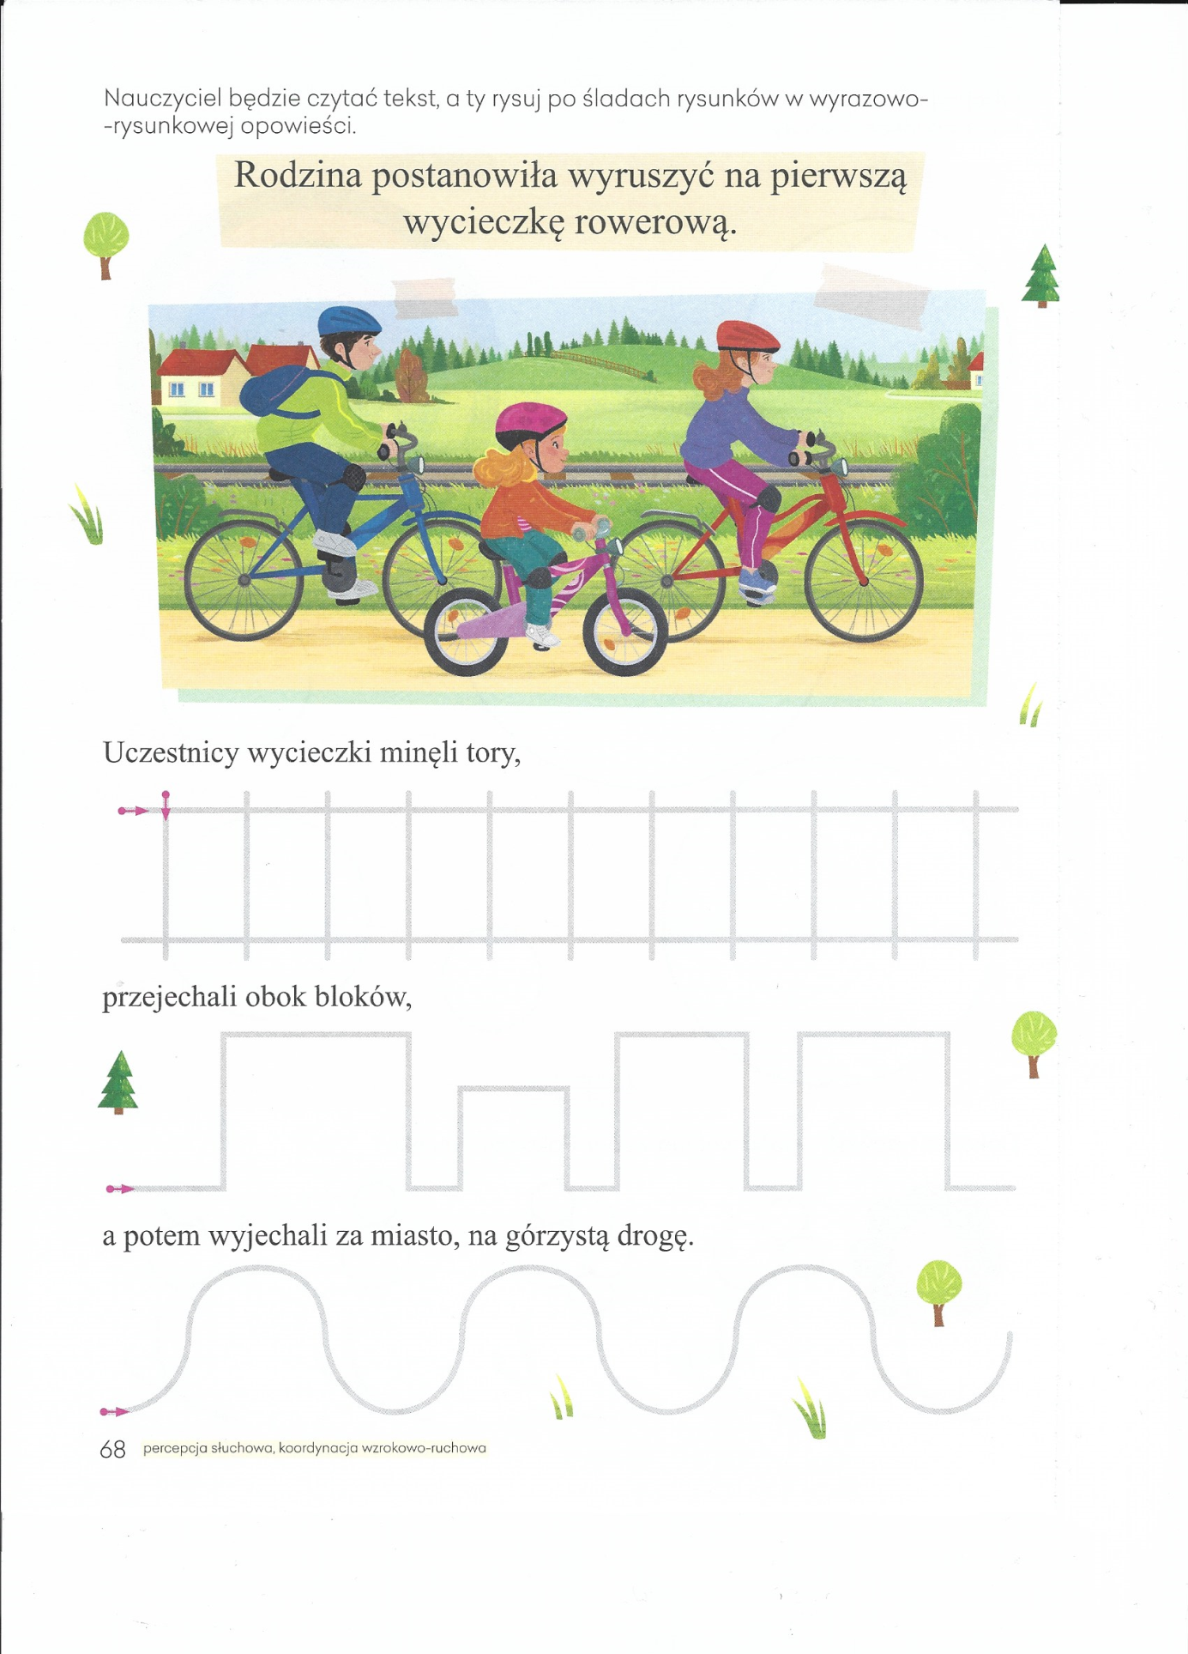

Karta pracy cz3, nr 69 – rysowanie po śladach

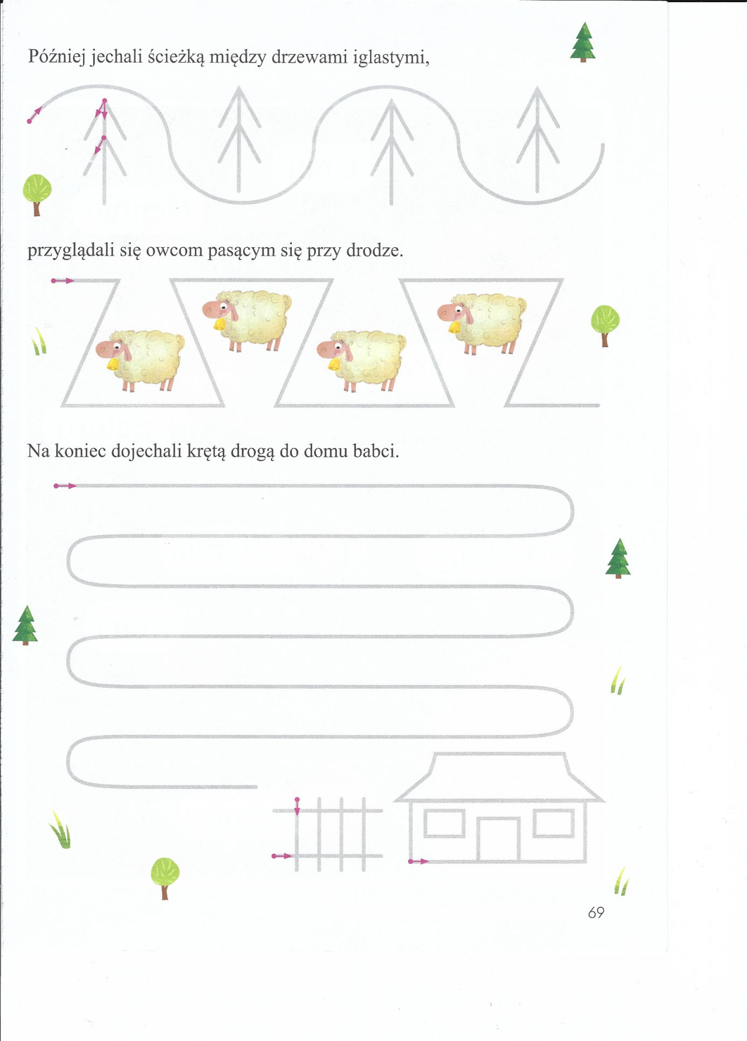

Zabawa bieżna. ”Kto pierwszy wróci na swoje miejsce.”

Praca plastyczna- „ Moja ulubiona forma czynnego wypoczynku” – rysunek uzupełniony wycinanką.

Np.:

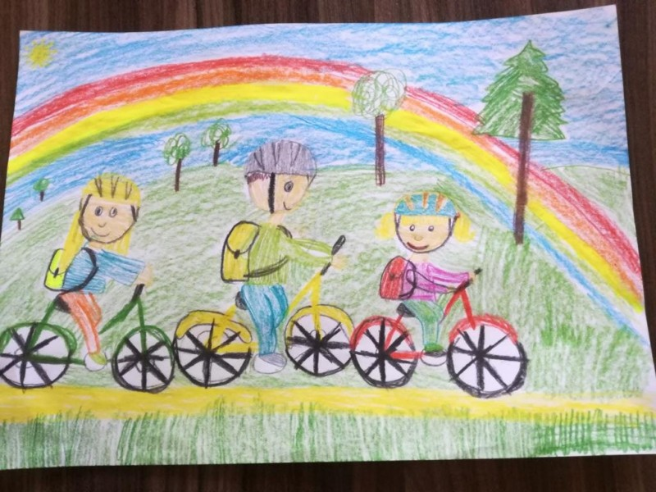

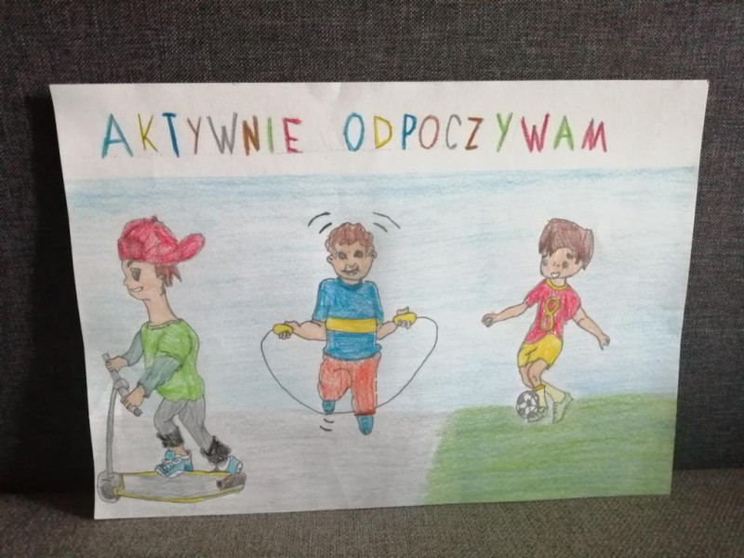
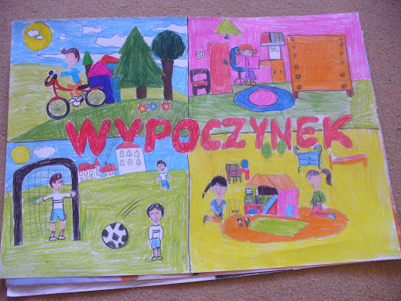

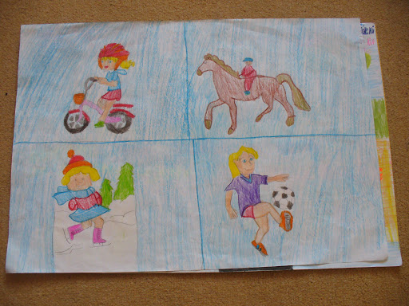

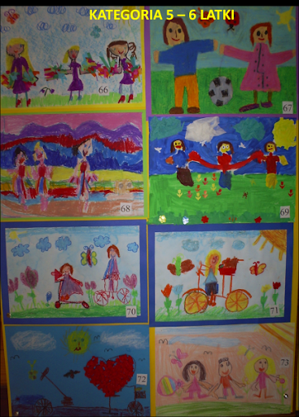

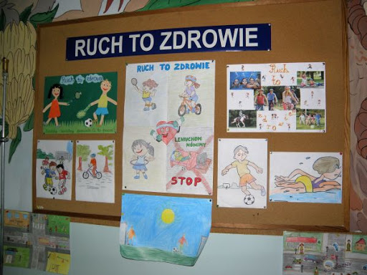
Poznajemy za pomocą dotyku – zabawa rozwijająca zmysł dotyku. Mama podaje dziecku przedmioty ukryte w worku, lub pod ściereczką zadaniem dziecka jest odgadnięcie co to za przedmiot za pomocą dotyku.

Karta pracy cz3, nr 67 – kolorowanie kół i kwiatków. Dorysowywanie brakujących elementów.
